



Desarrollo de Aplicaciones Web

**Proyecto**

“ECOTREE”

**Curso 2024/2025**

**Pierre Carrillo Martínez -** [**pierre.orniste@gmail.com**](mailto:pierre.orniste@gmail.com)

**Javier Martín Martín -** [**jmartin@campus.ifp.es**](mailto:jmartin@campus.ifp.es)

**ÍNDICE**

1. Definición de los tests …………………………………………… pág 3
2. Selección de la herramienta testing ………………………. pág 3
3. Selección de la herramienta ticketing ….…………….…. pág 4
4. Comprobación ………………………..……..……………………... pág 4
5. Porfolio …………………………………...…………………………………… pág 5
6. **Definición de los tests:**

**Para más detalles también se adjuntó el Excel como su formato pdf de las definiciones de los tests.**

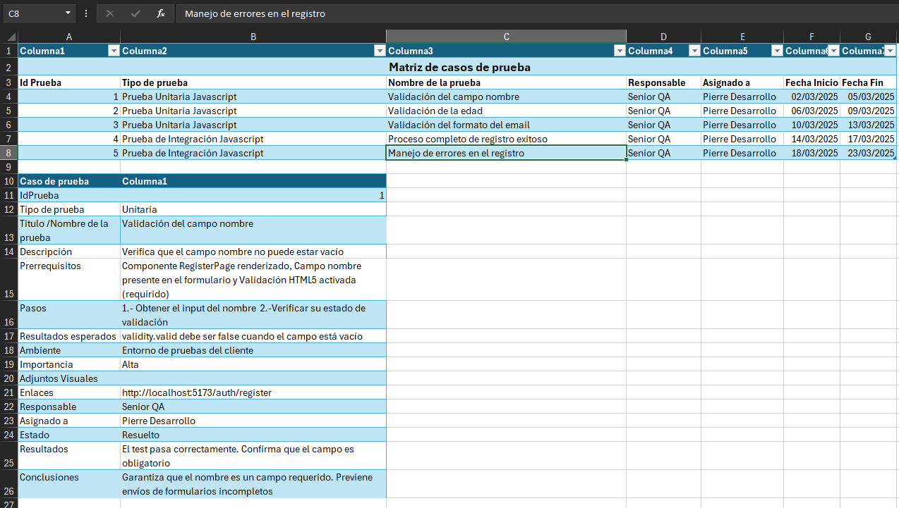

1. **Selección de la herramienta testing:**

**Se usó la herramienta(software) Jest ya que el proyecto esta desarrollado con el lenguaje Javascript**



1. **Selección de la herramienta ticketing:**

**Para el ticketing se usó el software Trello**

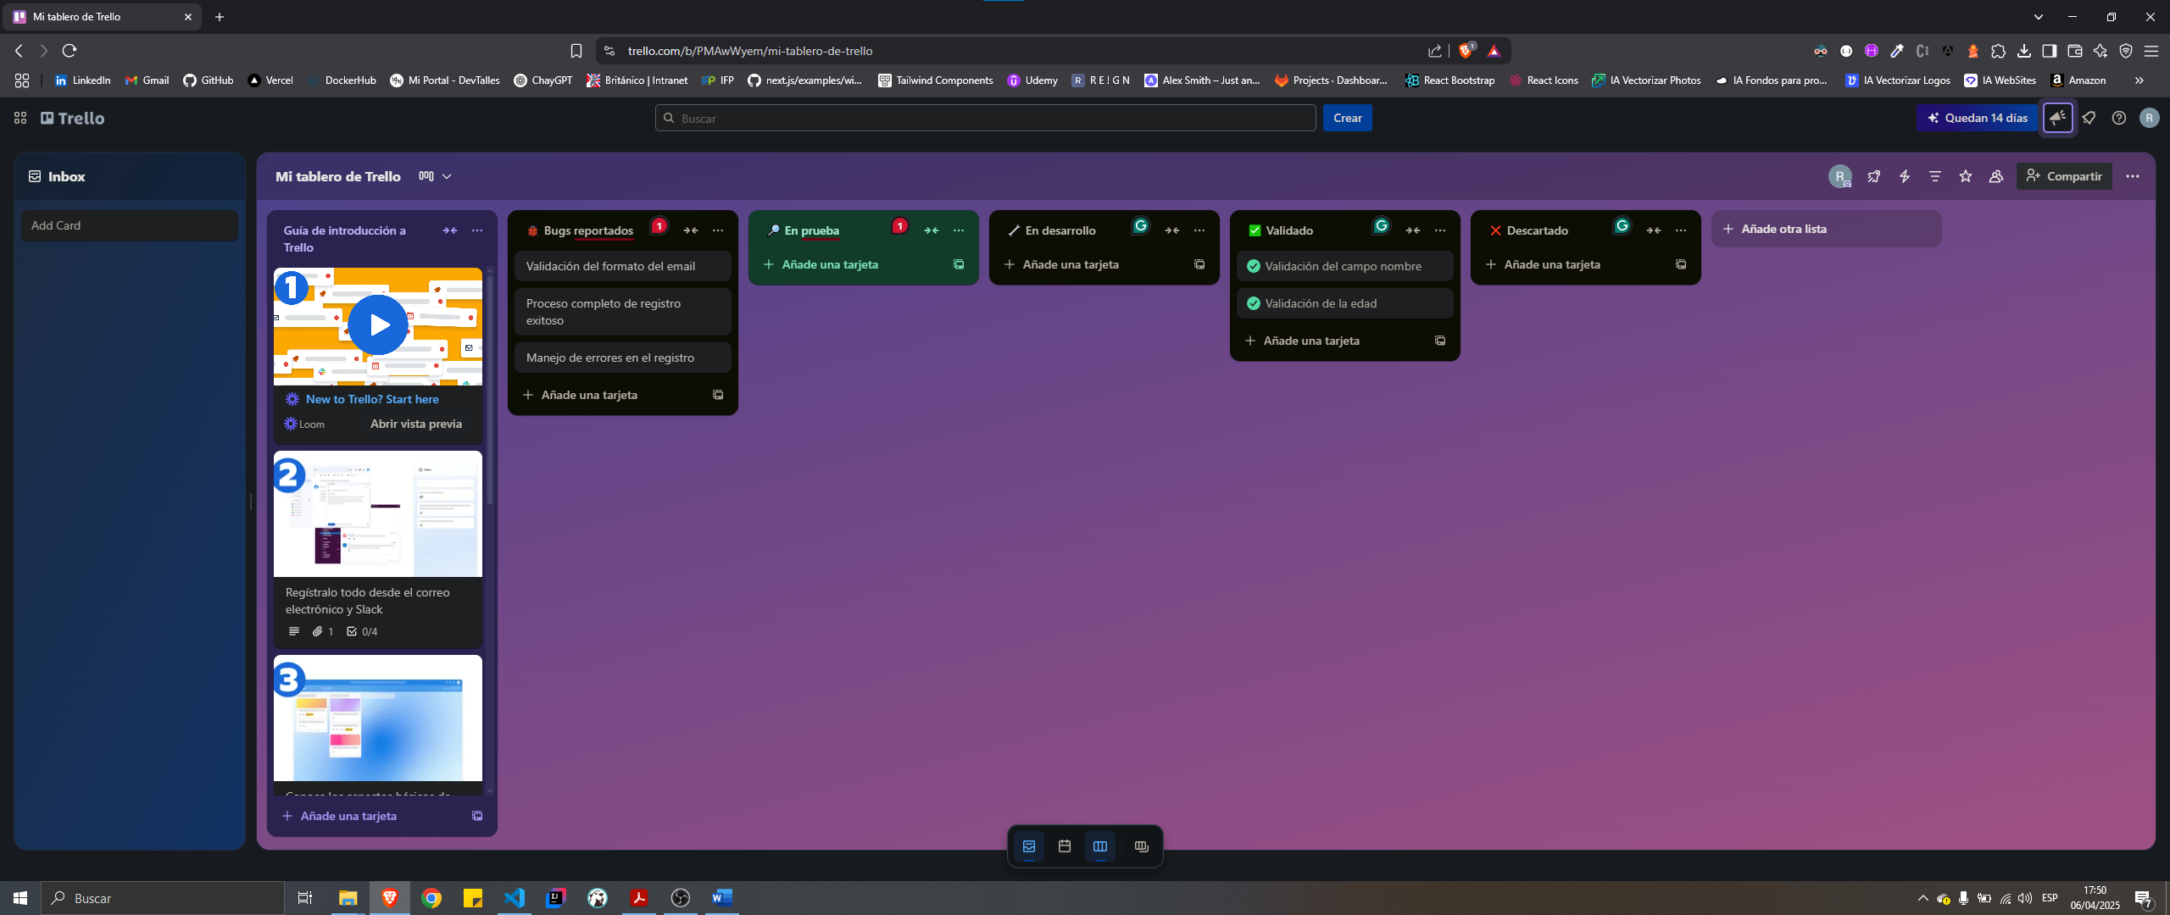

1. **Comprobación:**

**Se comprobó en el video que los 5 test han pasado con éxito.**

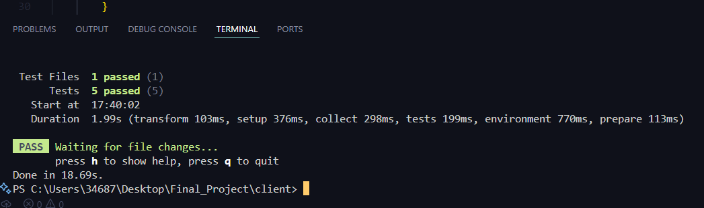

1. **Porfolio: Potfolio:**

[**https://sites.google.com/view/ecotree-io/inicio**](https://sites.google.com/view/ecotree-io/inicio)